**L’ECOLE**

2 classes maternelles

* Mme MOULY Magali

ATSEM Maëlys BELLOUBET

* Mme FONTALBAT Florence & Mme BOYER Maëlle

ATSEM Tiffany CHOISIT

4 classes élémentaires

* Mme LACOMBE Géraldine
* Mme BROUSSY Marylène
* Mme VINEL Magalie & Mme COUSY Maïlys
* Mme APARISI Cathy

La direction est assurée par Mme FONTALBAT Florence

**LE PERISCOLAIRE**

L’équipe :

Jean-François ROUZIES : Directeur de l’Accueil de loisirs périscolaire,

Ninon AFRICAIN, Joris BERGON, Christelle DAVID, Sarah ISOLA, MAS Romain : animateurs.

Malëlys BELLOUBET & Tiffany CHOISIT : ATSEM

Viviane ROUGET, Sophie CALMETTES : agents communaux.

Les horaires :

Le temps d’accueil de loisirs périscolaire se divise en trois créneaux :

* Le matin de 7h30 à 9h00
* Le midi de 12h15 à 13h45 pour les enfants qui restent à la cantine. Les portes seront ouvertes à partir de 13h35.
* Le soir de 16h30 à 18h30.

***Aide aux devoirs les lundis et jeudis soir sur inscription en concertation avec l’équipe enseignante***

**LES TARIFS**

Pour les enfants utilisant ce service nous faire parvenir votre avis d’imposition ou de non-imposition sur les revenus 2023. C’est le tarif de référence (ligne 14) qui sera pris en compte pour les imposables**.**

***Si ce document est absent le tarif imposable sera appliqué***

|  |  |  |
| --- | --- | --- |
|  | Imposable | Non imposable |
|  |  |  |
| 1/2 journée (matin ou soir) |  |  |
| 1er enfant | 1.10 € | 0.90 € |
| 2ème enfant | 0.70 € | 0.40 € |
| 3ème enfant | 0.20 € | 0.10 € |
| Journée (matin et soir) |  |  |
| 1er enfant | 1.70 € | 1.30 € |
| 2ème enfant | 1.20 € | 0.80 € |
| 3ème enfant | 0.50 € | 0.20 € |
| Abonnement au mois |  |  |
| 1er enfant | 17.00 € | 13.00 € |
| 2ème enfant | 14.00 € | 10.00 € |
| 3ème enfant | 5.00 € | 3.00 € |
|  |  |  |

***Si vous souhaitez vous pouvez opter pour le prélèvement automatique. Pour le mettre en place, merci de vous rendre en Mairie.***

**LES LOCAUX LES ACTIVITES**

Les enfants sont regroupés en petits groupes.

Chaque groupe d’enfants est encadré par un animateur et sollicité pour une activité.

Les locaux de l’école La Bastide : salle de motricité, cours du haut et du bas, salle d’accueil périscolaire maternelle et élémentaire, BCD, Salle informatique.

**IMPORTANT**

***Le stationnement***

***est strictement interdit sur l’emplacement des transports***

***scolaires, à l’entrée de la ruelle près du restaurant Arts et Galets ainsi que sur les trottoirs.***

**LA RESTAURATION SCOLAIRE**

Les tarifs :

Enfants de Villeneuve :

Maternelle : 2.68€ Elémentaire : 2.84€

Enfants des communes extérieures :

Maternelle : 3.83€ Elémentaire : 4.05€

Les réservations se font par mail à : [reservation.cantine@villeneuvedaveyron.fr](mailto:reservation.cantine@villeneuvedaveyron.fr), un mail de confirmation vous sera adressé.

Les repas sont préparés et livrés par CRM Rodez en liaison froide. Les menus de la semaine sont affichés à l’entrée de l’école et mis à disposition sur le site de la mairie.

***Vous pouvez fournir une serviette en tissu à votre enfant.***

***Un casier individuel est attribué pour la ranger.***

***Il est important de l’amener le lundi et la récupérer le vendredi afin de la laver.***

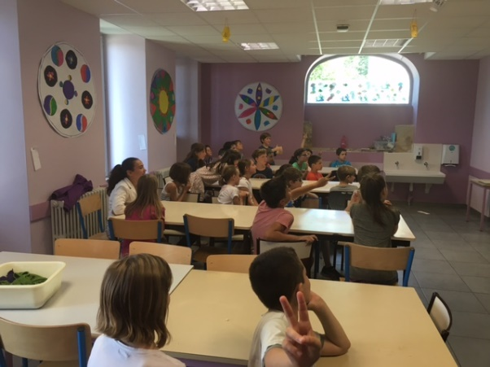

***Si vous souhaitez vous pouvez opter pour le prélèvement automatique. Pour le mettre en place, merci de vous rendre en Mairie.***

|  |  |
| --- | --- |
| **ALSH des Causses** | Mercredis et vacances scolaires  ***06.28.58.75.43*** |
| **Bibliothèque** | Mercredi 15h – 17h30  Samedi et Dimanche 9h30 – 11h30  ***05.65.81.59.92*** |
| **Basket**  *A partir de 5 ans*  *Gymnase* | Mercredi après-midi  Vendredi + samedi  **05.65.45.71.69**  **06.23.97.30.75** |
| **USV Foot**  *A partir de*  *5 ans* | Entraînement et match  Samedi 10h – 12h  Mercredi après-midi  ***06.77.08.21.35*** |
| **USV Tennis**  *À partir d*  *7 ans* | Cours de tennis  ***05.65.81.71.85***  ***06.15.17.72.41*** |
| **Ecole de Musique – TEMPO**  *A partir de 5 ans et adultes* | Piano, guitare, basse, batterie, solfège, éveil musical, contrebasse, violon, saxophone, flûte traversière et chant.  Du lundi au samedi, toute l’année (hors vacances scolaires)  Inscription / Contact  ***06.24.32.17.23*** |
| **Judo**  *A partir de 4 ans* | Mercredi de 13h30 à 16h  Inscription contact :  **Mme DARLES Nathalie**  **06.34.03.79.94** |

**QUE FAIRE APRES L’ECOLE**

**Guide de rentrée**

**de l’écolier villeneuvois**

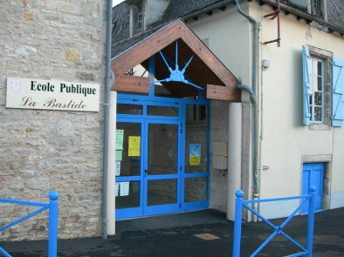

A la rentrée 2024, l’école la Bastide vous accueille avec 6 classes.

Sommaire :

* L’Accueil de Loisirs Associé à l’Ecole
* La restauration scolaire
* Que faire après l’école ? les activités extra scolaires



Contact école 05.65.81.61.00

Contact périscolaire et restauration scolaire :

**Réservations des repas** : [reservation.cantine@villeneuvedaveyron.fr](mailto:reservation.cantine@villeneuvedaveyron.fr) , un mail de confirmation vous sera adressé.

**Service Périscolaire** : Jean-François ROUZIES Directeur du Pôle Social : 06 34 90 01 24